數學領域四下第10單元（10－3）教案
教學名稱：認識立方公分
教材來源：南一版第八冊
教學時間：40分鐘
教學者：林芳芸
教學地點：崙雅國小402教室
能力指標：N-2-23能認識體積及體積單位「立方公分」。
學習目標
◎活動2：認識立方公分
2-1以白色積木為個別單位，進行體積的複製和實測活動。
2-2認識1立方公分。
2-3以1立方公分為單位，進行正方體的實測活動。
2-4以1立方公分為單位，進行長方體的實測活動。
活動說明
(1)以白色積木為個別單位，進行體積的複製和實測活動。
(2)認識1立方公分。
(3)以1立方公分為單位，進行正方體和長方體的實測活動。
教學資源
南一電子書
評量要點
◎活動2：認識立方公分
●能知道白色積木的每個邊長都是1公分。
●能了解1立方公分的意義。
●能說出正確的答案。
●能正確操作。
●能說出自己的想法和正確的答案。
●能把待解的問題轉化成有乘號的算式。
●能說出正方體的體積是64立方公分。
●能說出自己的想法和正確的答案。
●能說出長方體的體積是60立方公分。
教學活動設計
教學活動內容及實施方式 | 時間 | 評量方式
【活動2】認識立方公分  ○認識1立方公分  ●布題一：量量看，1個白色積木的每個邊長是幾公分？  ․兒童分組操作，並發表。如：  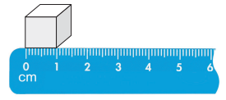  1個白色積木的每個邊長都是1公分。  ․教師說明：像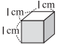每邊長1公分的白色積木，體積是1立方公分，也可以記作1cm${}^{3}$。  ․兒童聆聽，並凝聚共識。  ●布題二：2個白色積木的體積是幾立方公分？3個呢？5個呢？  ․兒童分組操作，並發表。如：2個白色積木的體積是2立方公分，3個是3立方公分，5個是5立方公分。  ○體積的複製  ●布題三：拿出附件中的圖卡做成正方體盒子，再用白色積木堆疊出和正方體盒子一樣大的正方體。（配合附件P23）  ․兒童分組做盒子，堆出和盒子一樣大小的體積。  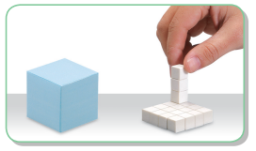  ․正方體一層的一邊排了幾個白色積木？另一邊排了幾個白色積木？共排了幾層？  ․兒童觀察，點數並發表。如：一邊排了4個白色積木，另一邊也排了4個，共排了4層。  ․正方體盒子和幾個白色積木合起來一樣大？體積是幾立方公分？  ․兒童發表。如：  1層有4×4＝16（個），有4層，16×4＝64（個）和64個白色積木合起來一樣大；1個白色積木是1立方公分，正方體盒子與64個1立方公分一樣大，是64立方公分。  ●布題四：拿出附件中的圖卡做成長方體盒子，再用白色積木堆疊出和長方體盒子一樣大的長方體。（配合附件P25）  ․兒童分組做盒子，堆出和盒子一樣大小的體積。  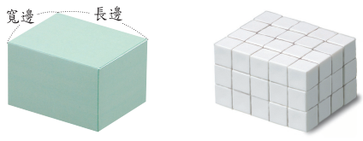  ․你怎麼知道，你疊的長方體和長方體盒子一樣大呢？  ․兒童相互討論、發表。如：形狀相同，且長邊、寬邊、高都一樣，或是我把白色積木放進盒子排排看。  ․長方體一層的長邊排了幾個白色積木？寬邊排了幾個白色積木？共排了幾層？  ․兒童觀察，數算並發表。如：長邊排了5個白色積木，寬邊排了4個，共排了3層。  ․長方體盒子和幾個白色積木合起來一樣大？體積是幾立方公分？  ․兒童發表。如：  1層有5×4＝20（個），有3層，20×3＝60（個）和60個白色積木合起來一樣大；1個白色積木是1立方公分，長方體盒子和60個1立方公分一樣大，是60立方公分。  ～第三節結束/共4節～ | 11  5  12  12 | ●實作表現  ●專心聆聽  ●參與討論  ●實作表現  ●口語發表  ●實作表現  ●參與討論  ●實作表現  ●參與討論

